Computergraphik I Klausur 19/20
93P insgesamt
Aufg 1: Renderpipeline

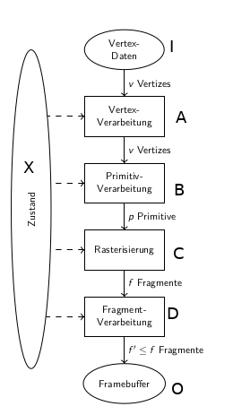
(Bild logischerweise nur mit Buchstaben)

a) Schema: (7p)
Stufe | Benennung | Aufgabe
A | Vertex | ….
B | Primitiv
C | Rasterisierung
D | Fragment
I | Vertex-Daten
O | Framebuffer
X | Zustand
b) Datenfluss beschreiben bei n Dreiecken
c) Welche 3 Shadertypen gibt es, die auf modernen GPUs programmierbar sind
d) Welche Stufe aus a) hat keinen programmierbaren Shader & warum? ( Rasterisierer: Coverage Tests gibt nur an ob Pixel innerhalb des Primitives ist )
e) Single Buffering Speicher berechnen: 100x100Pixel 32Bit Color, 16Bit Depth wie viel Speicher wird benötigt? ( 100x100x (32+16) Bit )
f) Probleme von Single-Buffering? Wie viel Speicher wird zusätzlich benötigt? ( Double-Buffering, VSync verwenden )

zu b ) veranschaulicht
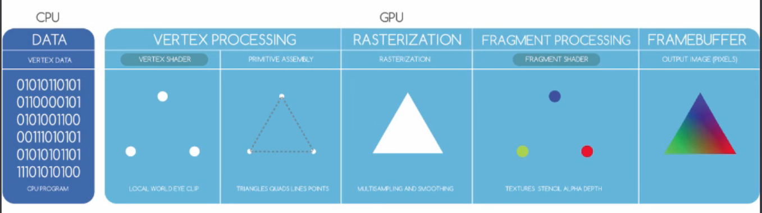
(videolink: https://youtu.be/0PTBOX1HHIo?t=175 )

Aufg 2: Koordinaten-Transformation
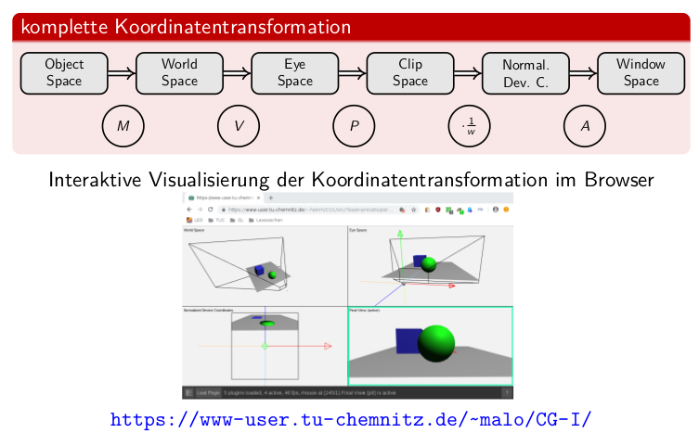
a) Benennen sie die gängigsten Namen für die Matrizen M V P A. Welche Räume gibt es bei dem Ablauf der Pipeline? (Modell, View, Projektion, Viewport )

b) Welche Matrix verändert das Ergebnis/Wert (bspw. eines Tests) bzw. was sind die Eigenschaften der jeweiligen Matrizen ?
( Tabelle mit unterschiedlichen Aufgaben dazu M V P A ankreuzen )
( Beispiel: welche Matrix hat Einfluss auf das Ergebnis des Tiefentests ? )

C) Bild gegeben mit 4 Ansichten eines Schneemanns, der mit 5 Kugeln gezeichnet wurde. Wie viele unterschiedliche Matrizen braucht man? Begründe... (einzigstes ‚Primitiv‘ war die Kugel )
Top | Left | => 4 Modell, 4 View, 2 Projektion, ( Viewport bin ich mir nicht sicher
- - - - - - - - - - | denke aber 4 wegen Unterteilung )
Front | Free

Aufg 3: Affine Abbildungen
a) Bild einer Transformation ähnlich wie aus der PVL dazu. Welche Matrizen wurden verwendet und wie sind die hintereinander gereiht worden? [Wie berechnet man die Modellmatrix? Reihenfolge! ]
b) Punkt P‘ ist gegeben. Berechnen sie P. ( P‘ x M⁻¹ )

Aufg 4: Texturierung
a) Vertices von Texturen rausfinden sehr ähnlich zur PVL
b) baryzentrische Koordinaten für Punkte berechnen
c) bilineare Filter erklären

Aufg 5: Beleuchtung
a) Skizzen ergänzen. Unterschied zwischen Phong und Phong-Blinn
=> Phong verwendet R, Phong-Blinn verwendet Winkelhalbierende H
b) Welches der beiden Algos ist effizienter? Phong-Blinn, da R schwieriger auszurechnen ist.
c) Formel des Phong-Blinn Modells.
d) Kann man mit Phong-Blinn Schatten erzeugen ? => ( https://youtu.be/lH61rdpJ5v8?t=461 )

Aufg 6: Shading
a) Wofür braucht man das? Was ist das?
b) Gourand, Phong Tabelle wo wirds beleuchtet ? ( Mehrfachbennung möglich?)
Shader | Pro Vertex | Pro Fragment | Vorteil | Nachteil
Gourand
Phong

c) Welche notwendigen Daten müssen berechnet werden, bevor Phong-Blinn an Fragmenten ausgeführt werden kann?

Aufg 7: Rasterisierung
2 Dreiecke mit gemeinsamer Kante. Wie sorgt man dafür, dass es keine Löcher / Überschneidungen etc gibt. Wie erkennt man ob ein Pixel sich im Dreieck befindet? Warum funktioniert das ?
Wie wird versichert, dass keine doppelten Fragmente oder Löcher entstehen?
Wieso ists wichtig, dass das lokal pro Dreieck entschieden wird ?
(Stichwort: Coverage Sample)

Aufg 8: Clipping
Cohen-Sutherland
Code von Abstimmungen
erkläre wofür jedes Bit steht
Punkte eintragen die während der Ausführung entstehen (+ den Code)
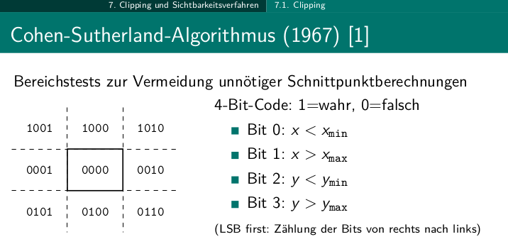

Aufg 9: Tiefenspeicher ( Zusatz ) +3
8 Mbyte großer Framebuffer 4 MByte wird fürn Colorbuffer verwendet
wie viele Objekte der Größe mit je 100 Fragmenten lassen sich erzeugen ? (denke die Frage bezog sich aufn Tiefenbuffer)

